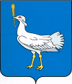
РОССИЙСКАЯ ФЕДЕРАЦИЯ
МУНИЦИПАЛЬНЫЙ РАЙОН
БОЛЬШЕГЛУШИЦКИЙ
САМАРСКОЙ ОБЛАСТИ
АДМИНИСТРАЦИЯ
СЕЛЬСКОГО ПОСЕЛЕНИЯ
БОЛЬШАЯ ДЕРГУНОВКА
______________________________
ПОСТАНОВЛЕНИЕ
от 15 апреля 2013г. №14

О создании комиссии по присвоению
наименований (переименований) улиц
и других составных частей на территории
сельского поселения Большая Дергуновка муниципального
района Большеглушицкий Самарской области

В соответствии с Федеральным Законом от 06.10.2003 г. № 131-ФЗ «Об общих принципах организации местного самоуправления в Российской Федерации», Уставом сельского поселения Большая Дергуновка муниципального района Большеглушицкий Самарской области

ПОСТАНОВЛЯЮ:

1. Создать комиссию по присвоению наименований (переименований) улиц и других составных частей на территории сельского поселения Большая Дергуновка муниципального района Большеглушицкий Самарской области (далее по тексту – комиссия) в следующем составе:
Председатель комиссии: Дыхно В.И. – глава сельского поселения Большая Дергуновка муниципального района Большеглушицкий Самарской области;
Заместитель председателя: Макарова А.Е. – зам.главы администрации сельского поселения Большая Дергуновка;
Секретарь комиссии: Дыхно Н.В. - инспектор администрации сельского поселения Большая Дергуновка;
Член комиссии: Пендюхов В.В. – депутат Собрания представителей сельского поселения Большая Дергуновка.
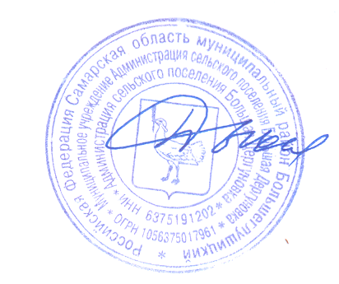
2. Контроль исполнения постановления оставляю за собой.

Глава сельского поселения
Большая Дергуновка В.И.Дыхно

